第3节 测量物质的密度
【教学目标】
一、知识与技能
1.认识量筒，会用量筒测液体（如盐水）体积和测小块固体（如石块）的体积。
2.进一步熟悉天平的调节和使用，能较熟练地使用天平、量筒测算出固体和液体的密度。
二、过程与方法
1.通过探究活动学会测量液体和固体的密度．
2.对利用物理公式间接测定物理量这种科学方法有感性认识．
3.通过探究过程的体验，使学生对测量性探究方法，从实验原理、实验器材的选取和使用、实验步骤的设计、数据的采集与处理到得出结果，分析实验误差有初步认识和感受．
三、情感态度与价值观
1.通过实验数据记录、处理的体验，使学生养成实事求是、严谨的科学态度．
2.通过探究活动中的交流与合作体验，使学生认识交流与合作的重要性，养成主动与他人合作的精神．敢于提出与别人不同的见解，也勇于放弃或修正自己的错误观念．
【教学重点】
会根据实验原理设计并选择最佳实验方案测量液体和固体的密度。

【教学难点】
实验方案的选择及误差分析。
【教学准备】
学生实验：天平、砝码、烧杯、量筒、细线、盐水、小石块。
【教学过程】

主要教学过程
教学内容 | 教师活动 | 学生活动
【创设情境  激趣诱思】  利用多媒体展示“鉴别皇冠”的故事导入新课。 | [故事导入] 传说两千多年前，古希腊的叙拉古国的国王希罗让工匠为他做了一顶纯金的皇冠。国王给了工匠一些黄灿灿的金子，工匠也很快为国王做好了。金灿灿的皇冠戴在国王头上很合适，并且非常漂亮。可是希罗国王总怀疑工匠少用了一些黄金，偷偷掺进了一些等重的白银。于是，他让人称了皇冠的重量，不多不少，与给工匠的黄金质量不差毫厘，这就难了，怎样能既不损坏皇冠，又能辨别皇冠是否是纯金做的呢？  【板书课题】这节课我们就来测量固体和液体的密度。  （设计意图：以生动的故事导入新课，激发了学生学习的兴趣，诱导了学生的思维，为新课的学习奠定基础。） | 听故事  思考故事中的问题：怎样辨别皇冠是否是纯金做的呢？ 想出各种各样的办法，其中有测量皇冠的密度的。
【教学过程】  量筒的使用  测量盐水的密度 | [问题引导]要测量一杯盐水的密度，需要测量盐水的哪些物理量？依据哪个公式进行计算？  [板书] 实验原理：$ρ=\frac{m}{V}$  [问题引导]测量盐水的质量要用到天平，要测量盐水的体积用什么工具呢？  [自学阅读]课本上“想想做做”提出的问题： （1）这个量筒是以什么单位标度的？是ml还是cm³？  （2）量筒的最大测量值（量程）是多少？  （3）量筒的分度值是多少？  （4）图11.4-2中画出了使用量筒时的两种错误，它们分别错在哪里？  [归纳总结] 三观察：观察单位标度、量程、分度值。使用时，要会放、会读数。读数时，视线要与凹形液面的底部相平。有些液面（如水银）是凸形的，读数时应以凸形的顶部为准。  [设计实验方案]  怎样测量这杯盐水的密度，实验步骤怎样设计？让学生说出方案。  [误差分析]  烧杯里的水能不能倒干净，如果倒不干净会给测量结果带来怎样的影响。那么要消除这种影响，实验需要如何改进？  启发学生想出更好的实验方案。  方案二：  1、先用天平测量烧杯和水的总质量m₁。  2、再把烧杯里面的水倒到量筒里一部分测量水的体积V。  3、再用天平测量剩下的水和烧杯的总质量m₂。  4、再根据公式计算水的密度ρ=（m₁-m₂）/V。  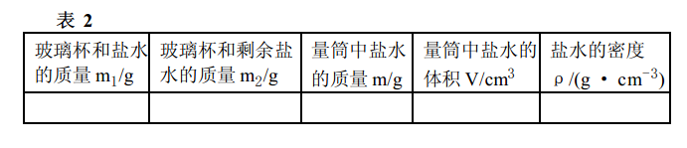  [温馨提示]量筒是测量液体体积的工具，不能放在天平上测量质量。对于学生用量筒代替烧杯放在天平测质量的实验方案加以否定。  （设计意图：在测量盐水的密度方案设计时，学生最容易想到的是方案一，通过误差分析，实验步骤的调整，自然过渡到方案二，优化的实验方案不是直接  灌输给学生，而是引导学生分析，水到渠成，顺理成章。） | 回答：测量盐水的质量和体积。  根据公式$ρ=\frac{m}{V}$计算  回答：用量筒。  学生认真观察实验桌上的量筒，回答问题。  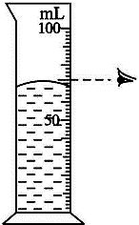  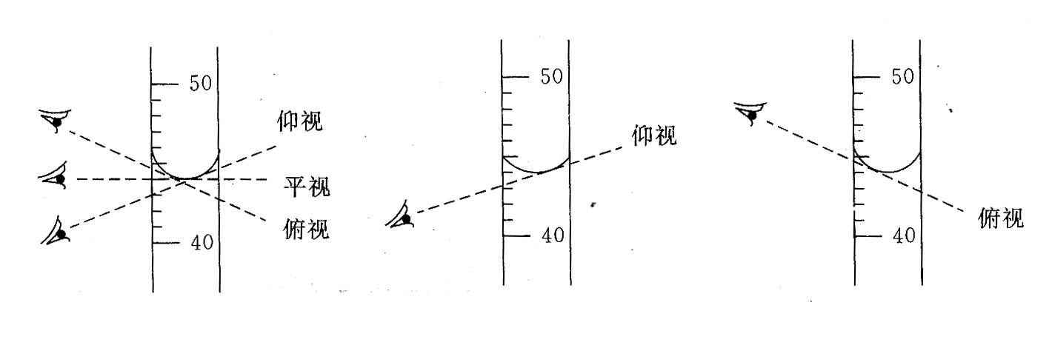  以小组为单位进行实验，测量水的体积，  方案一：  1、先用天平测量空烧杯质量m  2、向烧杯中倒入一部分水，测烧杯和水的总质量m1  3、将烧杯的水全部倒入量筒中，读出示数为V  4、再根据公式计算水的密度ρ=（m₁-m）/V  [进行实验]  以小组为单位进行实验，测量盐水的密度。  记录并展示实验数据，分析测量结果各组有差异的原因。
测量石块的密度 | [设计实验方案]让学生讨论怎样测量小石块的密度。  [进行实验]  让学生分组完成实验，把测量的数据记录在表格中：  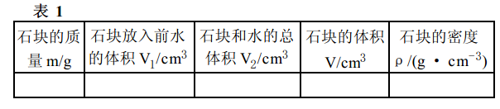  [误差分析]  如果先测小石块的体积，再利用量筒测量石块的质量，测量结果偏大还是偏小？  （设计意图：测量小石块的密度比测量盐水的密度简单的多，放手让学生设计实验方案，进行实验，误差分析，让学生成为课堂的主角。） | 根据现有的器材，学生以小组为单位，分组讨论测量石块密度的方法  方案设计：  （1）用天平测量出小石块的质量m  （2）在量筒中装入适量的水，读出水的体积V₁  （3）把用细线吊着的小石块浸入到量筒的水中,读出水的体积V₂  （4）利用公式计算ρ= m/ V₂－ V₁  [进行实验]  以小组为单位进行实验，测量小石块的密度。  记录并展示实验数据，分析测量结果各组有差异的原因。
【盘点收获】 | 引导学生总结收获，通过本节知识的学习帮助国王皇冠的真伪。 | 学生交流讨论自己的收获和困惑。
【课堂检测】 | 教师巡视点评 | 完成检测题（见附件1）
【家庭作业】 | 完成课本119页“动手动脑学物理”1—4题 | 课后完成
【板书设计】
§6.3测量物质的密度
一、实验原理：ρ=m/v
二、量筒的使用
三观察：1.单位标度
2.量程
3.分度值
读数：视线与凹形液面的底部相平
三、测量小石块的密度
小石块质量  m(g) | 水的积  V1（ml） | 放入小石块后总体积V2（ml） | 小石块体积V（cm3） | 小石块密度ρ（g/cm3）
四、测盐水的密度
烧杯和盐水的总质量m1 (g) | 烧杯和剩余盐水的总质量m2 (g) | 量筒中盐水的体积V（cm3） | 量筒中盐水的质量m(g) | 盐水的密度ρ（g/cm3）

【教学反思】
一、案例中的“亮点”
本节课的教学设计突出学生的主体地位，注重学生动手能力、合作交流能力的培养，让学生体验成功的愉悦。
二、教学中易出现的问题
1.我发现在时间上有些紧张，学生的交流还不是很充分，主要在设计测量盐水的方案时，花费的时间较多。为了节约时间，在测量盐水的密度时，可以设计成让学生分别用三种不同的方案去测量，既可以节省时间，又能让学生切身体验不同的方法带来的实验结果的偏差，对于帮助学生理解记忆起来效果会更好。
2.学生在设计实验方案时想的不够全面，实验操作过程中动手能力较差，有的小组读数时姿势不规范，不能学以致用，使测量结果偏差较大。
附件1：达标检测
1.在“用天平和量筒测固体密度”的实验中，某同学正确测得石块的质量为48g，从如图所示的实验中可测出石块的体积为 cm³，则石块的密度是 kg/m³．
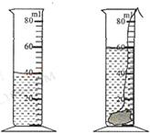

2.在用天平和量筒测量某种食油的密度时，以下操作步骤中，不必要且不合理的是（ ）
A．用天平测出空烧杯的质量
B．取适量的油倒入烧杯中，用天平测出杯和油的总质量
C．将烧杯中的油倒入量筒中，测出倒入量筒中的油的体积
D．用天平测出烧杯和剩余油的总质量
3.在“测定形状不规则的实心小铁块的密度”的实验中，小明同学的操作过程如图6-3-9(a)(b)(c)所示，当天平平衡时，右盘上的三个砝码质量依次是50 g、20 g、5 g，游码位置如图(a)所示．
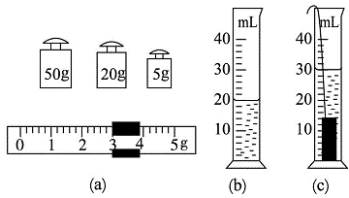
图6-3-9
(1) 请你将小明同学所测得的数据填入表格相应的栏目内．
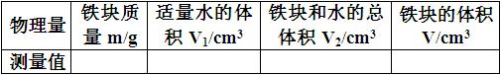
- 计算铁块密度的公式是__________；铁块的密度ρ＝__________.

答案：1、20 2.4×10³ 2、D 3、（1)78 20 30 10 (2)ρ=m/v 7.8g/cm3

